08.04.20. Урок геометрии. Геометрия
1. Вспомнить теорию. (Окружность, касательная к окружности, свойства касательной к окружности – пользуемся учебником и в тетради у всех должна быть теория по данной теме)
2. Посмотреть видео. https://www.youtube.com/watch?v=ecJ6N6qPr3U
3. Решить задачи (подробное решение задач: рисунок, дано, найти, подробное решение с пояснениями, будет кратко – снижение оценки).
1.
К окружности с центром в точке О проведены касательная AB и секущая AO. Найдите радиус окружности, если AB = 12 см, AO = 13 см.
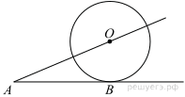

2.
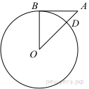
Отрезок AB = 40 касается окружности радиуса 75 с центром O в точке B. Окружность пересекает отрезок AO в точке D. Найдите AD.
3
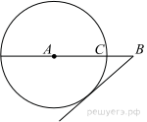На отрезке AB выбрана точка C так, что AC = 75 и BC = 10. Построена окружность с центром A, проходящая через C. Найдите длину отрезка касательной, проведённой из точки B к этой окружности.

Выполненные задания, вопросы отправляем на почту lyaciya1911@mail.ru ЧЕРЕЗ ЛИЧНУЮ ПОЧТУ, А НЕ ЧЕРЕЗ ПОЧТУ КЛАССА или в ВК ( Мирязова Люция Альбертовна). Подписывайте работы, чтобы всё было читаемо для проверки и не перевернуто. Оценку выставляю в журнал за 08.04.20. Сдать до пятницы. Желаю успехов!

